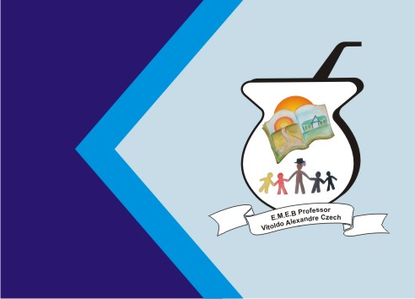
Secretaria Municipal de Educação
E.M.E.B. Professor Vitoldo Alexandre Czech
Diretora: Lucélia Aparecida Gabrielli
Assessora Pedagógica: Maria Claudete T. Gervásio
Assessora Administrativa: Rosane Eva Bucco
Professor: Rafael Munaretto
Disciplina: Educação Física
Série/ano 2º - Data 31/05/2021
Aluno (a)..................................................................

JOGO DA VELHA MALUCO

Objetivo: Desenvolvimento de habilidades, agilidade, atenção, coordenação motora.
Materiais: Papel, Lápis, Cadeira
Jogo:Construir em duas folhas uma trilha de jogo da velha tradicional. Após construir as trilhas colocar elas em duas cadeiras distantes. Em dois jogadores um em cada cadeira irá fazer uma jogada e irá para a cadeira do adversário fazer uma jogada e assim por diante até fechar a trilha. Ganha quem fechar a trilha ou empate se ela fechar sem ter um ganhador. Ganha o jogo quem fechar 10 trilhas primeiro. Lembrando que só pode fazer uma jogada e terá que ir para a outra cadeira.

